从战略解码到年度经营计划
——向华为学习从清晰战略到卓越执行
主讲老师：冯南石
企业类型：不限
时间安排：2023年11月3日9:30至17:00
2023年11月4日9:30至16:30
地点安排：杭州
参课费用：光华卡门票10张/人
现金票4200元/人
人数限制：50人

【课程背景】
企业在不同的发展阶段，如何确定符合自身实际的战略规划而不是写在墙上的标语口号？如何将企业的战略目标通过层层分解落实到各个岗位绩效计划和承诺中？
清晰、科学的战略规划，细致、可行的战略解码，是企业从战略到执行、建设核心竞争能力、实现可持续发展的重要保障。很多企业的各层级员工绩效计划往往是空中阁楼、流于形式，是因为忽略了战略解码工作。我们说“战略解码是绩效管理的前提，绩效管理是战略落地的闭合！”
本课程以华为DSTE（develop strategy to execution）“从战略到执行”模型为方法，通过案例剖析、学员研讨等多种形式，带领大家重新理解和审视战略，掌握战略解码的有效方法和工具，使企业在纷繁复杂的外部环境下找到一条符合自身特色的可持续发展之路。
【培训课时】3天，18小时
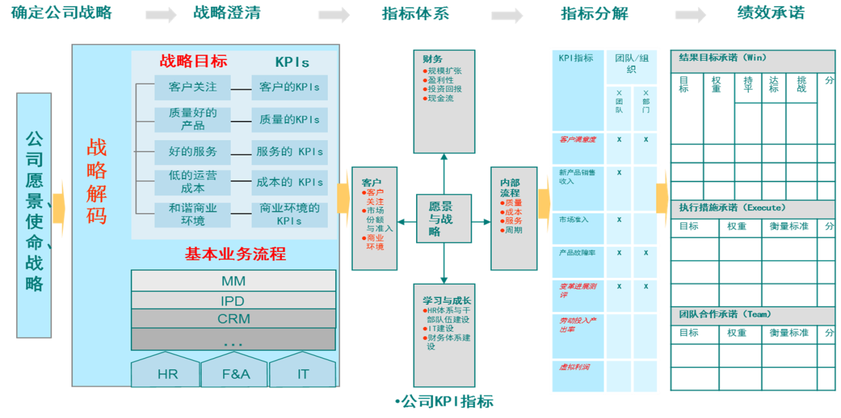
【知识框架】
【课程收益】
1、理解战略规划、经营计划的实质，将企业有限的自身资源/能力和复杂多变的外部环境相匹配，确定企业战略目标；
2、掌握从公司级战略到一级部门、二级部门乃至关键岗位的自上而下分解和自下而上的目标分解方法论；
3、掌握战略解码的通用流程、工具、方法及模板；
4、理解企业实践案例，导入到本企业中实践。
【课程纲要】
第一章、战略模型概述
- 战略落地存在的三大根本性障碍
- 什么是BLM（业务领先模型）
- DSTE（开发战略到执行）系统概述
第二章：寻找增长路径是战略解码的前提
- 看宏观
- 看行业
- 看客户
- 看竞争
- 看自己
- 定机会点、定目标、定增长路径
第三章、战略解码概述
- 案例导入：如何将五个亿的销售收入目标分解到研发工程师岗位上？
- 为什么大部分公司的绩效计划无法落地？
- 为什么要做战略解码和PBC
- 什么是战略解码？
- 公司战略解码与设计原则
- 战略解码和年度经营计划框架解析
第四章、公司战略解码
- 使命、愿景、目标、战略
- 公司战略澄清图
- 公司平衡计分卡
- 公司年度重点工作
- 案例讲解：某企业公司级战略解码
第五章、一级部门战略解码及PBC制定
- 部门战略解码流程
- 一级部门战略解码逻辑框架
- 战略解码学习
- 第一步：明确理解公司战略的要点和原则
- 第二步：明确部门使命、愿景、定位
- 第三步：公司战略、竞争战略、战略目标的理解
- 第四步：识别部门相关战略主题
- 第五步：相关战略主题的行动分析
- 第六步：汇总部门行动并进行优先级排序
- 撰写述职报告
- 第一步：理解公司战略（战略澄清图、KPI、年度重点工作）
- 第二步：经验教训总结以及外部环境和机会点分析
- 第三步：制定部门三年路标（业务目标、能力提升路标）
- 第四步：输出部门年度KPI指标
- 第五步：输出本年度部门重点工作
- 第六步：制定本年度部门关键措施及行动计划
- 第七步：部门年度PBC承诺
- 第八步：困难与求助
- 目标制定的技巧
- 绩效指标/KPI分解和制定的技巧
- 撰写一级部门PBC
- Win的撰写技巧
- Execute的撰写技巧
- Team撰写的六个维度
- 制定部门WBS计划以及指标责任分解矩阵
- 输出部门指标定义及报表
- 案例讲解：某事业部的战略解码（战略学习、述职报告及部门PBC）
第六章、部门KPI到岗位PBC制定
- 部门KPI到岗位PBC制定要点
- 岗位PBC模板
- 岗位PBC中win部分编写要点
- 岗位PBC execute部分编写要点
- 岗位PBC team部分编写要点
- 案例讲解：某岗位PBC的制定
行动计划：签订目标责任书和绩效承诺
课程总结：成果展示

冯南石老师
——互联网时代管理实战专家
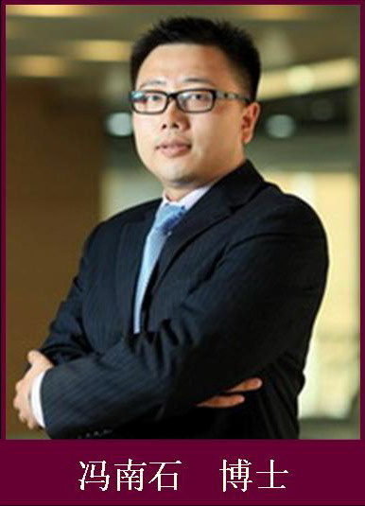
【讲师简介】
- 中英文双语授课讲师
- 获北京师范大学管理学博士、武汉大学硕士学位
- 清华大学总裁班、中山大学管理学院、华南理工大学EDP及EMBA班客座讲师
- AACTP国际认证行动学习教练
- 深圳华为高级项目经理、产品总监、内训讲师
- 中兴通讯资深项目总监、管理咨询师、高级讲师
- 走访30多个国家实施市场化运作，对跨国运营和管理有丰富的经验
- 2017年出版畅销书《华为高效工作法》
- 对互联网时代技术变革下的人员管理有深刻的洞察，2014年高等教育出版社出版的教科书《物联网技术导论》第二作者，主编《智慧城市》和《智能交通》两个模块
【实践经历】
2014-2015年作为核心咨询师为香港得利钟表，东莞水投集团交付为期一年的新任管理干部培养咨询项目。
2006-2013年任中兴通讯服务产品团队科长、总工、部长、总监等，带领100人的技术团队负责产品推广以及服务销售等工作 ，带领团队成员成功推动了广东移动、湖北电信、河南联通等多个省公司服务集采项目的中标和后期交付；同时任中兴通讯管理服务部资深管理咨询师、高级讲师，负责中兴通讯内外部领导力、职业力提升项目的策划和实施，为中兴通讯管理研究室汲取并总结了30多家著名企业的成功管理经验。
2004-2006年任华为区域产品总监，带领30人的技术团队负责产品推广及销售等工作；成功推动了无线产品在欧洲市场和国内沿海发达地区的全面突破；同时，兼任华为培训中心（华为大学）讲师，为华为成功培养了近200名优秀的中层管理者。
2000-2004年任华为研发部和海外事业部售前技术经理、大项目经理，带领20人的项目团队负责通信产品研发、技术应标支持、产品方案宣讲等工作。带领团队成员完成德国电信、意大利电信全国网项目策划及交付，广东移动全省网项目策划及交付，推动了北非三国埃及、突尼斯、阿尔及利亚无线产品的整体突破。
在华为和中兴通讯任职期间，还曾走访了美国、法国、土耳其、印度、伊朗、阿尔及利亚、尼日利亚等30多个国家和地区，实施服务产品的市场推广、应标及交付等工作，成功推动了德国E-plus全国网培训项目、埃塞俄比亚和中国政府联合实施的“千人培训计划”项目、南非CellC服务采购项目、香港CSL培训集采等项目的市场成功运作。
【授课风格】
冯老师坚持认为管理就是实践，坚持从理论到具体执行方法、步骤和工具；课程融理念、技巧、案例为一体，授课深入浅出、案例丰富、以互动性强见长、以内容互动而非形式互动，被学员誉为“最能形象生动演绎干货的老师！”

【部分客户名单】（可验证）
ICT：沃达丰、法国电信、香港CSL、中国移动、广东移动南方基地、中国电信、美的集团、深圳赛意科技、广州承兴国际、广州申迪、酷狗音乐、天翼支付、易建科技、东莞中图、东莞凯格精密、珠海理想、华为技术、中兴通讯等
金融保险：福建建设银行、河北建设银行、江苏建设银行、洛阳建设银行、广东农业银行、湖南农业银行、福建招商银行、深圳中信银行、兰州中信银行、惠州农商行、重庆农商业行、徽商银行、平安保险、吉林太平洋保险、安联保险等
电力能源：云南电网、广州发展集团、深圳燃气集团、广东柯达洁净能、东莞能源投资、佛山燃气集团、中国石油青海油田、国家核能科技集团、江门供电局、三门峡电网等
医药生物：华润三九福建分公司、扬子江药业、江中药业、万和农牧等
汽车：广汽本田、广汽丰田、上海通用、一汽大众、一汽海外事业部、一汽轿车、一汽重卡销售公司、一汽本田、深业（深港）集团
高校：中山大学管理学院、华南理工大学研究生院、中国矿业大学EMBA、暨南大学等
其它：雪松控股、南方航空、海南航空、深圳创维、万和集团、佛山红牛、光大集团、国家专利局、广州质量技术检验局、广州安全局、中建三局、中建钢构、东莞水务集团、得利钟表集团等
【主讲课程】
